Quelques exemples de dons :

Pour un don de 100 €
Réduction d’impôt de 66 € + contrepartie maximum de 25 €*
Coût réel = 9 €

Pour un don de 200 €
Réduction d’impôt de 132 € + contrepartie maximum de 45 €*
Coût réel = 23 €

Pour un don de 300 €
Réduction d’impôt de 198 € + contrepartie maximum de 65 €*
Coût réel = 42 €

Si 10 personnes donnent 200 €, cela permettra à notre association de financer le développement de notre école de sport, des stages d’arbitrage mais aussi d’améliorer encore le fonctionnement de notre club ainsi que la qualité de l’encadrement…
*La loi prévoit une contrepartie possible pour les donateurs limitée à 25% du montant du don et plafonnée à 65€.

Vous êtes intéressés pour nous aider à financer des projets, des actions…

Notre association est d’intérêt général !
Vous pouvez faire un don et profiter des avantages fiscaux offerts par la loi sur le mécénat…

Votre contact dans l’association :
M. VAUGOYEAU Michaël
Président du Badminton Club des Portes de Touraine
Tél : 06/04/66/67/42
Mail : mike.vgy@orange.fr

BADMINTON CLUB DES PORTES DE TOURAINE
DONS AUX ASSOCIATIONS



CE QUE DIT LA LOI…

Article 200 du Code Général des Impôts

Ouvrent droit à une réduction d'impôt sur le revenu égale à 66 % de leur montant, les sommes prises dans la limite de 20 % du revenu imposable qui correspondent à des dons et versements, y compris l'abandon exprès de revenus ou produits, (…), au profit notamment d’œuvres ou d'organismes d'intérêt général ayant un caractère philanthropique, éducatif, scientifique, social, humanitaire, sportif, familial, culturel, (…)

Bulletin Officiel des Impôts 5B-14-07 n°71 du 16 mai 2007

Revalorisation du seuil des contreparties autorisées pour les versements effectués par les particuliers à compter du 1er janvier 2006

Le point 3. rappelle que pour être éligible à la réduction d’impôt prévue par l’article 200 du CGI, le versement doit avoir un caractère désintéressé.
Il rappelle que, par principe, les versements effectués (…) sont exclus du champ d’application de la réduction d’impôt lorsqu’ils sont assortis de contreparties.

Toutefois, la possibilité pour les donateurs de bénéficier d’une contrepartie au cours d’une même année civile d’un montant maximum de 25% du montant du don dans la limite de 65 € ne remet pas en cause l’éligibilité du versement à la réduction d’impôt.

Exemple : En donnant 200 € par an…

Vous bénéficiez d’une réduction d’impôts de 132 € et nous vous offrons le T-shirt du club d’une valeur de 45 €.
Il vous en coutera réellement 23 € (200 € – 132 € – 45 €) !

CONCRETEMENT…

- En fonction de vos moyens, vous faites un don à l’association…

- L’association vous délivre un « reçu au titre des dons à certains organismes d'intérêt général: cerfa n°11580*03 » qui vous ouvre un droit à une réduction d’impôt.
- Si vous déclarez vos impôts en ligne : il vous faudra conserver ce reçu pour justifier le montant en cas de contrôle ;
- Si vous faites une déclaration papier, il vous faudra joindre ce justificatif et conserver une copie.

- Vous indiquez le montant de votre versement sur votre déclaration d’impôt dans la case UF comme indiqué ci-dessous.

Extrait de votre déclaration de revenu (page 4) :
(Exemple : don de 323€)
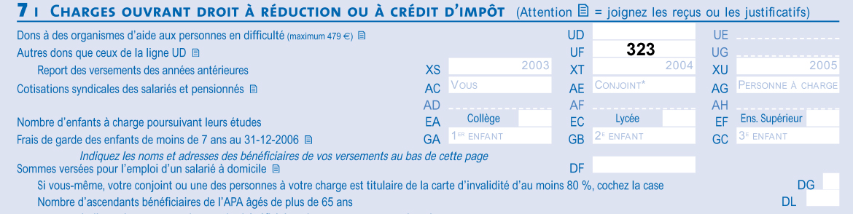

- La réduction d’impôt de 66% du montant de votre don vous est ensuite notifiée sur votre avis d’imposition comme indiqué ci-dessous

Extrait de l’avis d’imposition :
